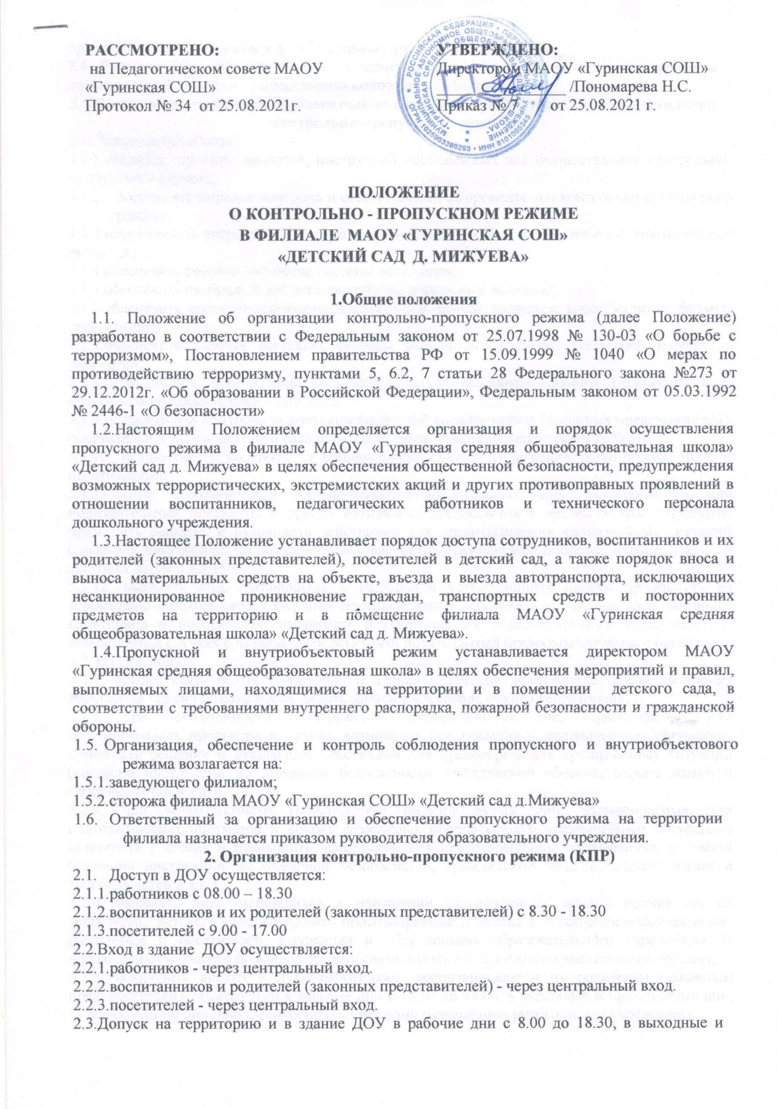РАССМОТРЕНО:  на Педагогическом совете МАОУ  «Гуринская СОШ»  Протокол № 34 от 25.08.2021г. | УТВЕРЖДЕНО:  Директором МАОУ «Гуринская СОШ»  ________________ /Пономарева Н.С.  Приказ № 7 от 25.08.2021 г.
2.2.3.посетителей - через центральный вход.
2.3.Допуск на территорию и в здание ДОУ в рабочие дни с 8.00 до 18.30, в выходные и праздничные дни осуществлять с письменного разрешения директора.
2.4. Допуск в ДОУ рабочих по ремонту здания осуществляется с письменного разрешения директора, заведующего с понедельника по пятницу с 08.00 до 17.00.
3. Обязанности участников образовательного процесса, посетителей при осуществлении контрольно-пропускного режима
3.1. Заведующий обязан:
3.1.1.готовить проекты приказов, инструкций необходимых для осуществления контрольно-пропускного режима;
    - определять порядок контроля и ответственных за организацию контрольно-пропускного режима;
3.1.3.осуществлять оперативный контроль за выполнением Положения, работой ответственных лиц и т.д.;
3.1.4.обеспечить рабочее состояние системы освещения;
3.1.5.обеспечить свободный доступ к аварийным и запасным выходам;
3.1.6.обеспечить исправное состояние дверей, окон, замков, задвижек, ворот, калиток, фрамуг, стен, крыши;
3.1.7.обеспечить рабочее состояние системы аварийной подсветки указателей маршрутов эвакуации;
3.1.8.осуществлять организацию и контроль за выполнением данного Положения всех участников образовательного процесса;
3.1.9.осуществлять контроль за допуском родителей воспитанников (законных представителей), посетителей в здание детского сада и въезда автотранспорта на территорию ДОУ;
3.1.10. осуществлять контроль за соблюдением данного Положения работниками ДОУ и посетителями;
3.1.11. при необходимости (обнаружение подозрительных лиц, взрывоопасных или подозрительных предметов и других возможных предпосылок к чрезвычайным ситуациям) принимать решения и руководить действиями для предотвращения чрезвычайных ситуаций (согласно инструкций по пожарной безопасности, гражданской обороне, охране жизни и здоровья детей и т.д.);
3.1.12. выявлять лиц, пытающихся в нарушении установленных правил проникнуть на территорию детского сада, совершить противоправные действия в отношении воспитанников, работников и посетителей, имущества и оборудования образовательного учреждения. В необходимых случаях с помощью средств связи подать сигнал правоохранительным органам.
3.2. сторож обязан:
3.2.1. осуществлять обход территории и здания в течение дежурства с целью выявления нарушений правил безопасности, делать записи в «Журнале обхода территории»;
3.2.2. при необходимости (обнаружение подозрительных лиц, взрывоопасных или подозрительных предметов и других возможных предпосылок к чрезвычайным ситуациям) принимать решения и руководить действиями для предотвращения чрезвычайных ситуаций (согласно инструкций по пожарной безопасности, гражданской обороне, охране жизни и здоровья детей и т.д.);
3.2.3. при необходимости (обнаружение подозрительных лиц, взрывоопасных или подозрительных предметов и других возможных предпосылок к чрезвычайным ситуациям) принимать решения и руководить действиями для предотвращения чрезвычайных ситуаций (согласно инструкций по пожарной безопасности, гражданской обороне, охране жизни и здоровья детей и т.д.);
3.2.4. выявлять лиц, пытающихся в нарушении установленных правил проникнуть на территорию детского сада, совершить противоправные действия в отношении воспитанников, работников и посетителей, имущества и оборудования образовательного учреждения. В необходимых случаях с помощью средств связи подать сигнал правоохранительным органам;
3.2.5. исключить доступ в ДОУ работникам, воспитанникам и их родителям (законным представителям), посетителям в рабочие дни с 18.30 до 08.00, в выходные и праздничные дни, за исключением лиц допущенных по письменному разрешению руководителя учреждения.
3.3. Работники обязаны:
3.3.1. работники ДОУ, к которым пришли дети со взрослыми или посетители, должны осуществлять контроль за пришедшим на протяжении всего времени нахождения в здании и на территории;
3.3.2.работники ДОУ должны проявлять бдительность при встрече в здании и на территории детского сада с посетителями (уточнять к кому пришли, проводить до места назначения и передавать другому сотруднику);
3.3.3.работники групп, кухни должны следить за основным и запасными выходами (должны быть всегда закрыты на запор) и исключать проход работников, родителей воспитанников и посетителей через данные входы;
3.3.4.работники ДОУ при встрече с родителями (законными представителями) или посетителями должны задавать вопросы следующего содержания: фамилия, имя отчество того кто желает войти в ДОУ; назовите по фамилии, имени и отчеству из работников ДОУ, к кому хотите пройти; назвать имя, фамилию и дату рождения ребёнка, представителями которого вы являетесь; цель визита; была ли договорённость о встрече (дата, время);
3.4. Родители (законные представители) воспитанников обязаны:
3.4.1.приводить и забирать детей лично или указать в родительском договоре перечень лиц, которым, можно отдавать ребёнка из детского сада;
3.4.2. осуществлять вход и выход из детского сада только через центральный вход;
3.4.3. при входе в здание детского сада родители должны проявлять бдительность и интересоваться к кому проходит посетитель, если он проходит вместе с ним и передать работнику ДОУ.
  - Посетители обязаны:
3.5.1.при встрече с работником детского сада, ответить на вопросы работника;
3.5.2.после входа в здание следовать чётко в направлении места назначения;
3.5.3.после выполнения цели посещения осуществлять выход чётко в направлении центрального выхода;
3.5.4.не вносить в детский сад объёмные сумки, коробки, пакеты и т.д.;
3.5.5.представляться, если работники ДОУ интересуются вашей личностью и целью визита.
4. Участникам образовательного процесса и посетителям запрещается
  - Работникам запрещается:
4.1.1.Нарушать настоящее положение.
4.1.2.Нарушать инструкции по пожарной безопасности, гражданской обороне, охране жизни и здоровья детей.
4.1.3.Оставлять без присмотра воспитанников, имущество и оборудование ДОУ
4.1.4.Оставлять незакрытыми на запор двери, окна, фрамуги, калитки, ворота и т.д.
4.1.5.Впускать на территорию и в здание неизвестных лиц и лиц не участвующих в образовательном процессе (родственники, друзья, знакомые и т.д.)
4.1.6.Оставлять без сопровождения посетителей детского сада.
4.1.7.Находиться на территории и в здании детского сада в нерабочее время, выходные и праздничные дни.
  - Родителям (законным представителям воспитанников) запрещается:
    - Нарушать настоящее Положение.
    - Оставлять без сопровождения или присмотра своих детей.
    - Оставлять открытыми двери в детский сад и группу.
4.2.4.Впускать в центральный вход подозрительных лиц.
4.2.5.Входить в детский сад через запасные входы.
4.2.5.Нарушать инструкции по пожарной безопасности, гражданской обороне, охране жизни и здоровья детей.
4.2.6.Посетителям запрещается:
4.2.7.Нарушать настоящее Положение.
5. Участники образовательного процесса несут ответственность
5.1. Работники ДОУ несут ответственность за:
5.1.1. Невыполнение настоящего Положения.
5.1.2. Нарушение инструкций по пожарной безопасности, гражданской обороне, безопасному пребыванию детей и взрослых.
5.1.3. Нарушение инструкции по охране жизни и здоровья детей.
5.1.4. Допуск на территорию и в здание ДОУ посторонних лиц.
5.1.5. Допуск на территорию и в здание ДОУ лиц в нерабочее время, выходные и праздничные дни.
5.1.6. Халатное отношение к имуществу ДОУ.
5.2.Родители (законные представители) и посетители несут ответственность за:
5.2.1.Невыполнение настоящего Положения.
5.2.2. Нарушение правил безопасного пребывания детей в ДОУ.
5.2.3. Халатное отношение к имуществу ДОУ.

